**МУНИЦИПАЛЬНОЕ КАЗЁННОЕ ДОШКОЛЬНОЕ ОБРАЗОВАТЕЛЬНОЕ УЧРЕЖДЕНИЕ – ДЕТСКИЙ САД № 7 г. ТАТАРСКА**

**Новогодний утренник**

**в средней группе**

**«Новогодние чудеса»**

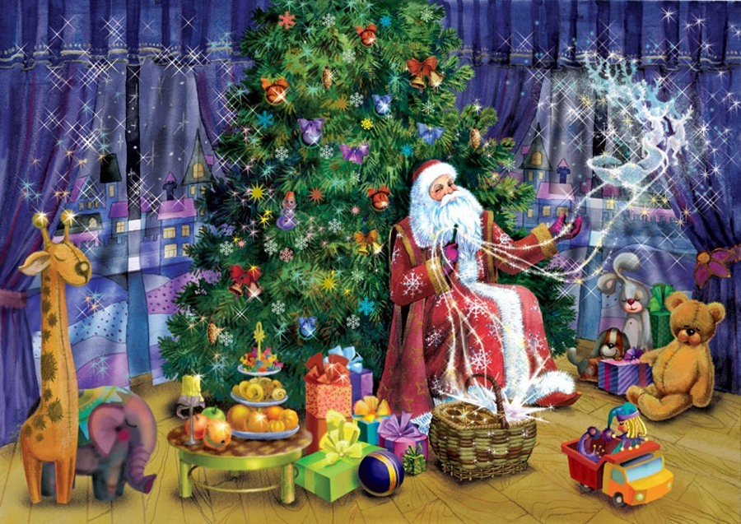

Выполнила:

Волосская С,Ю,

музыкальный руководитель

2021 г.

**«Новогодние чудеса»**

*Средняя группа.*

**Цель:** Вызвать интерес к предстоящему празднику. Создать праздничное новогоднее настроение.

**Задачи:**

- Учить детей выразительно исполнять музыкальные, танцевальные, стихотворные номера на сцене.

- Развивать творческие способности, коммуникативные навыки.

- Совершенствовать умение играть роли, уверенно держать себя на сцене.

- Воспитывать любовь к родной природе.

**Герои:** в**едущий,**  **Нехочуха**, **Снегурочка**, **Дед Мороз**

**Атрибуты:**

**1.** Костюмы героям.

**2.**Фонограммы выходов героев

**3.**Серпантин для колдовства

**4.**Кастрюлю, поварешка, кастрюля маленькая

**5.** Соль, сахар, ведро с водой, снег, мишура, снежиника.

**6.**Кружка с конфетти.

**1. Звучат позывные праздника (дети стоят за дверью), в зал входит Ведущий**.

**Ведущий:**  Мы спешим поздравить всех!

Пусть придут в году грядущем к вам удача и успех!

Пусть для всех людей хороших, не боящихся забот,

Будет он не просто Новый, а счастливый Новый год!

**2. В зал под музыку входят дети.**

**Ведущий:** Лесом частым, полем вьюжным зимний праздник к нам идет. Так давайте скажем дружно:

**Дети:** Здравствуй, здравствуй, Новый год!

**Ведущий:** Что такое Новый год?

**Ребенок 1:** Новый год – мороз и лед.

И в танцующих снежинках

Незаметные пружинки -

Вот что значит Новый год!

**Ведущая:** Что такое Новый год?

**Ребенок 2:** Это праздника приход,

Это смех друзей веселых,

Это пляски возле ёлок –

Вот что значит Новый год!

**Ведущая:** Что такое Новый год?

**Ребенок 3:** Это дружный хоровод.

Это дудочки и скрипки,

Шутки, песни и улыбки –

Вот что значит Новый год!

**Ведущая:** Ребята, предлагаю спеть песенку.

**3. Исполняется песня «Как красива наша елка».**

*После песни дети садятся.*

*Входит Нехочуха.*

**Нехочуха:** Ой, вы посмотрите на них, уселись, празднуют! Деда Мороза ждете? Ой, не могу! *(Смеется)* Ну, ждите, ждите!

**Ведущая:** Простите, а вы кто такая?

**Нехочуха:** Я – великая и могучая волшебница Нехочуха! Я не хочу играть, петь и танцевать! И вообще, заколдую вашу елку! Не хочу я никаких ваших праздников, и хороводов – не хо - чу!

**Ведущая:** Да где это видано, чтобы елочку кто – то заколдовал? Вы и на волшебницу – то не похожи!

**Нехочуха:** Не похожа?! Да я! Я!...

**Потирает руки, засучивает рукава, штанины подтягивает …**

**Свет гаснет, Нехочуха колдует.**

**Ведущая:** *(С подозрением)* Все-таки нам не верится, что ты заколдовала нашу елочку!

**Нехочуха:** Не верите – как хотите! Мне что-то не хочется на вашем празднике оставаться!

**Задрав нос, уходит.**

**Ведущая:** Как хорошо, что Нехочуха, ушла. *(Слышат музыку)* Ой, кто-то к нам идет!

**Под музыку входит Снегурочка.**

**Снегурочка:** С Новым годом! С Новым годом! С песней, с пляской, с хороводом! Поздравляю всех вас с праздником!

**Ведущая:** Здравствуй Снегурочка! Спасибо тебе за поздравление! Мы очень рады видеть тебя на нашем празднике!

**Снегурочка:** И я рада встречи с вами! *(Детям)* Какие вы все сегодня нарядные, красивые. Ах, какая красивая у вас елка, а шариков на елке сколько!

**Ведущая:** Снегурочка только огоньки на елочке не горят

**Снегурочка:** Ой, так это я умею! Пошепчусь немножко с нею:

«Елочка-красавица зажигай огни.

Глазками цветными на ребят взгляни»

***Елка не загорается.***

**Снегурочка:** Нет, не получается, елка не включается. А вы мне помогите, ребята: «Ёлочка, скорей зажгись, огоньками улыбнись!»

Скажем вместе: «1,2,3, ну-ка, елочка...

**Дети:** Гори! **(Не загорается).**

**Ведущая:** *(Вспоминает)*Я, кажется, догадалась что произошло. К нам в гости приходила Нехочуха, грозилась заколдовать елочку. А я ей не поверила. Что же делать?

**Снегурочка:** Кажется, я знаю, что нам надо делать. Мы должны найти Нехочуху. *(Звук метели)*Ну и погодка разбушевалась. Но смотрите ребята, дорога трудная! Не боитесь?

**Дети:** Нет!

**Снегурочка:** Тогда, вперед! Идем, скользим по льду (*Снегурочка показывает, как скользко, дети повторяют).* Теперь идем по большим сугробам. Приближаемся к лесу. Здесь нужно под ветками идти. А здесь – бурелом, нужно через ветки перешагивать. А вот – бревна, через них прыгать надо. И опять по сугробам. Стойте! Кажется, пришли. Присаживайтесь на стульчики и прислушайтесь…

***Дети садятся.***

***Музыка, входит Нехочуха, отряхивается от снега.***

**Нехочуха:** Ну и погодка ненормальная, ветер с ума сошел, снега навалил. *(Видит детей)* Чего это вы ко мне пожаловали?

**Снегурочка:**Здравствуй Нехочуха, будь добра, расколдуй, пожалуйста, Елочку. А иначе Дед Мороз заблудится и не прейдет к детям. Праздника не будет.

**Нехочуха:** Ну и что! Вот видите я – настоящая волшебница! Я все могу!

**Снегурочка:** И не стыдно тебе?

**Нехочуха:** Неа, не стыдно!

**Снегурочка:** Нехочуха, а что же нам такого сделать, чтобы ты подобрела, и колдовство твое закончилось.

**Нехочуха:** Колдовство мое закончится, только в том случае если я три раза подряд скажу ***«***ХОЧУ***»***. Только этого вы от меня не дождетесь!

**Снегурочка:** А мы тебя заставлять и не будем, если захочешь с нами потанцевать - сама встанешь.

**Нехочуха:** Не хочу!

**Снегурочка:** Ну и не надо! Без тебя будем танцевать и веселиться!

***Только включается танец «Ну-ка вместе хлоп-хлоп-хлоп».***

***Нехочуха останавливает музыку*.**

**Нехочуха:** Эй! Эй! Стойте! Как это вы танцуете? Я тоже так хочу научиться!

**Снегурочка:** Ага! Вот ты и сказала первый раз ***«***хочу***»***! *(Звук тарелок)* Так и быть, танцуй вместе с нами.

**Продолжают танец.**

**Снегурочка:** А сейчас, Нехочуха, поиграй снами.

**Нехочуха:** Не хочу! *(Уходит в сторону)*

**Снегурочка:** Дети, а давайте с вами поиграем в нашу любимую игру? Она называется «Снегопад». Слушайте внимательно!

**Нехочуха:** Стойте! Как в нее играть? Я тоже хочу играть!

**Снегурочка:** Вот ты уже и сказала ***«***Хочу***»*** во второй раз! *(Удар тарелок)*

Будь внимательна Нехочуха. Когда я говорю «Снежинки», все кружится, когда я скажу «Сосульки» прыгаете.

***Проводится игра «Снегопад».***

**Нехочуха:** А я еще хочу играть!

**Снегурочка:** Ура! Вот ты и сказала ***«***Хочу***»*** три раза! А это значит, что твое колдовство больше не действует.

*Все хлопают.*

**Снегурочка:** Ну а сейчас давайте ёлочку зажжём.

**Снегурочка и Нехочуха:** «Ёлочка, скорей зажгись, огоньками улыбнись!»

Скажем вместе: «1,2,3, ну-ка, елочка гори!***»***

***Елка не зажигается.***

**Нехочуха:** Странно, почему елочка не зажглась, колдовство уже не действует. Видно тихо сказали, и елочка нас не услышала. Давайте еще раз попробуем!

«Ёлочка, скорей зажгись, огоньками улыбнись!»

Скажем вместе: «1,2,3, ну-ка, елочка...

**Дети:** Гори!

***Звучит музыка, на ёлке зажигаются огни.***

**Елка:** Ах, как хорошо! Теперь я здорова!

**Нехочуха:***(Любуются елочкой)*Какая красота!

**Снегурочка:** А теперь можно и на санках покататься

**Хоровод «Саночки»**

**Снегурочка:** Что-то Дедушка Мороз не идет. Давайте позовем его, скажем все вместе: «Дед Мороз, иди скорей! Вместе будет веселей!».

***Дети зовут Деда Мороза.3 раза***

***Входит Дед Мороз.***

**Дед Мороз**: Слышу! Слышу! Тороплюсь я, тороплюсь!  
Здравствуйте, мои друзья!  
С Новым годом! С Новым годом!  
Поздравляю всех гостей!   
Поздравляю всех детей!   
Был у Вас год назад,   
Снова видеть всех я рад!   
Подросли, большими стали.  
Вместе с Вами хоть сейчас  
Я готов пуститься в пляс!  
Песней, пляской и весельем,  
Встретим с вами Новый год!  
***Исполняется песня - хоровод «Ты пришел к нам в гости Дед Мороз».***

**Дед Мороз**: *(Замечает Нехочуху)* А что тут делает Нехочуха. Опять вредительством занималась, ребят огорчила, праздник подпортила.

**Нехочуха:** Простите меня ребята. А больше не буду вредить. Можно мне с вами остаться, Новый год встречать.

**Дед Мороз**: Ну что оставим Нехочуху на нашем празднике?

**Дети:** Да.

**Дед Мороз**: Какие вы добрые. Ну что Нехочуха оставайся с нами.

**А сейчас игра "Паровоз Деда мороза".**

*В какой-то момент Дед Мороз роняет варежку на пол.*

*Снегурочка её поднимает.*

**Дед Мороз**: Ой, я, кажется, варежку потерял! Дети вы не видели мою варежку?

**Снегурочка:** Видели. Вот она. Дед Мороз, а ты догони свою варежку…

***Проводится игра «Варежка».***

**Дед Мороз**: Ох, еле догнал… Какие вы ловкие, ребята… А теперь я посмотрю, какие вы быстрые. Игра ***«***Заморожу***»***.

***Проводится игра «Заморожу».***

***Дети:*** Дед Мороз! Дед Мороз! Нас сегодня не морозь!

***Дед Мороз:*** Не морозить, говорите? Тогда руки берегите!

*Дед Мороз пытается дотронуться до рук детей.*

***Дети:*** Дед Мороз! Дед Мороз! Нас сегодня не морозь!

***Дед Мороз:*** Не морозить, говорите? Тогда нос свой берегите!

*Дед Мороз пытается дотронуться до носа детей, они прячут нос.*

***Дети:*** Дед Мороз! Дед Мороз! Нас сегодня не морозь!

***Дед Мороз:*** Не морозить, говорите? Тогда уши берегите!

*Дед Мороз пытается дотронуться до ушей детей.*

***Дети:*** Дед Мороз! Дед Мороз! Нас сегодня не морозь!

***Дед Мороз:*** Не морозить, говорите? Тогда ноги берегите!

*Дед Мороз пытается дотронуться до рук детей.*

**Дед Мороз:** Молодцы, ребята, ловкие вы, никого не заморозил.

**Снегурочка:** Дедушка Мороз, весело с тобой!

**Дед мороз:** И мне с вами весело!

**Снегурочка:** Вот как славно поиграли и нисколько не устали!

**Дед Мороз:** А сейчас я подую на вас, ребята, и вы, как снежок, полетите на свои стульчики.

***Дует, ребята садятся на стульчики*.**

**Дед Мороз:** Ох, давно так не плясал,  
И признаюсь, чуть устал.   
**Снегурочка:** Дедушка Мороз, отдохни, а мои подружки снежинки для тебя станцуют.

**Танец «Снежинок»**

**Дед Мороз:** Ну что ребята готовы рассказать мне стишки про Новый год?

**Дети:** Да.

***Стихи читают дети.***

*После стихов*

***Исполняется танец «А на улице мороз»(мальчики).***

**Дед Мороз**: Молодцы ребятки, порадовали сегодня дедушку! С вами я играл?

**Дети:** Играл!

**Дед Мороз**: С вами танцевал?

**Дети:** Танцевал!

**Дед Мороз**: Песни пел, детей смешил, Что еще я позабыл?

**Дети:** Подарки!

**Дед Мороз:** Ай-ай-ай! Как же я мог забыть! Ну-ка, внученька, где мой мешок?

*Ищут мешок.*

**Снегурочка:** Дедушка Мороз, а мешка нигде нет!

**Дед Мороз**: Ах, я старый, голова с дырой! Забыл подарки!

**Снегурочка:** Дедушка Мороз, что же нам теперь делать? Неужели дети останутся без подарков?

**Дед Мороз**: Ай-яй-яй! Ну, ничего! Я волшебник или нет? Говорят, что мне 100 лет. Внученька, Нехочуха несите мне большой котел.

*Внученька и Нехочуха приносят большую кастрюлю с ингредиентами.* Поставьте вот сюда, на стол.

*Добавляет то, что называет.*

Соль, сахар и ведро воды,

Немного снега, мишуры.

Добавлю снежинику я.

Одну минуточку, друзья,

В котле нам надо все смешать,

*Мешает большой ложкой и закрывает крышкой.*

Волшебные слова сказать:

***«***Снег, снег, снег! Лёд, лед, лед!

Чудеса под Новый год!

Снежиника, помоги!

Всё в подарки преврати!***»***

**Открывает крышку у кастрюли, под музыку достает подарок.**

**Дед Мороз:** Ну, ребята, вот и подарок! А остальные подарки вас в группе ожидают!

*Отдает подарок воспитателю.*

**Дед Мороз**: Ну, друзья, прощаться надо. В путь обратный нам пора.

**Снегурочка:** Не скачайте, через год, снова встреча нас всех ждет.

**Все герои:** До свидания!

**Дети:** До свидания!

*Герои покидают зал под музыку.*

**Ведущая:** Да и нам пора возвращаться в группу! С Новым годом, всех!!!

*Дети под музыку уходят в группу.*

**Герои:**

**Ведущая**

**Нехочуха**

**Снегурочка**

**Дед Мороз**

**Атрибуты:**

**1.** Костюмы героям.

**2.**Фонограммы выходов героев

**3.**Серпантин для колдовства

**4.**Кастрюлю, поварешка, кастрюля маленькая

**5.** Соль, сахар, ведро с водой, снег, мишура, снежиника.

**6.**Кружка с конфетти.

**Репертуар:**

Песня «Есть е елочки секрет»

Песня «Потому что наступает новый год»

Хоровод «Шел по Африке Жираф»

Танец «Одна рука - одно махало»

Танец «Потолок ледяной»

Игра «Снегопад»

Игра «Мы повесим шарики»

Игра «Елочки - пенечки»

Игра «Варежка»

Игра «Заморожу»